**Phython**

1.เขตใหนมี Count participant มากที่สุด

data.iloc[:,:1][(data['COUNT_PARTICIPANTS']==data.COUNT_PARTICIPANTS.idxmax()) | (data['COUNT_PARTICIPANTS'] ==data.COUNT_PARTICIPANTS.max())]

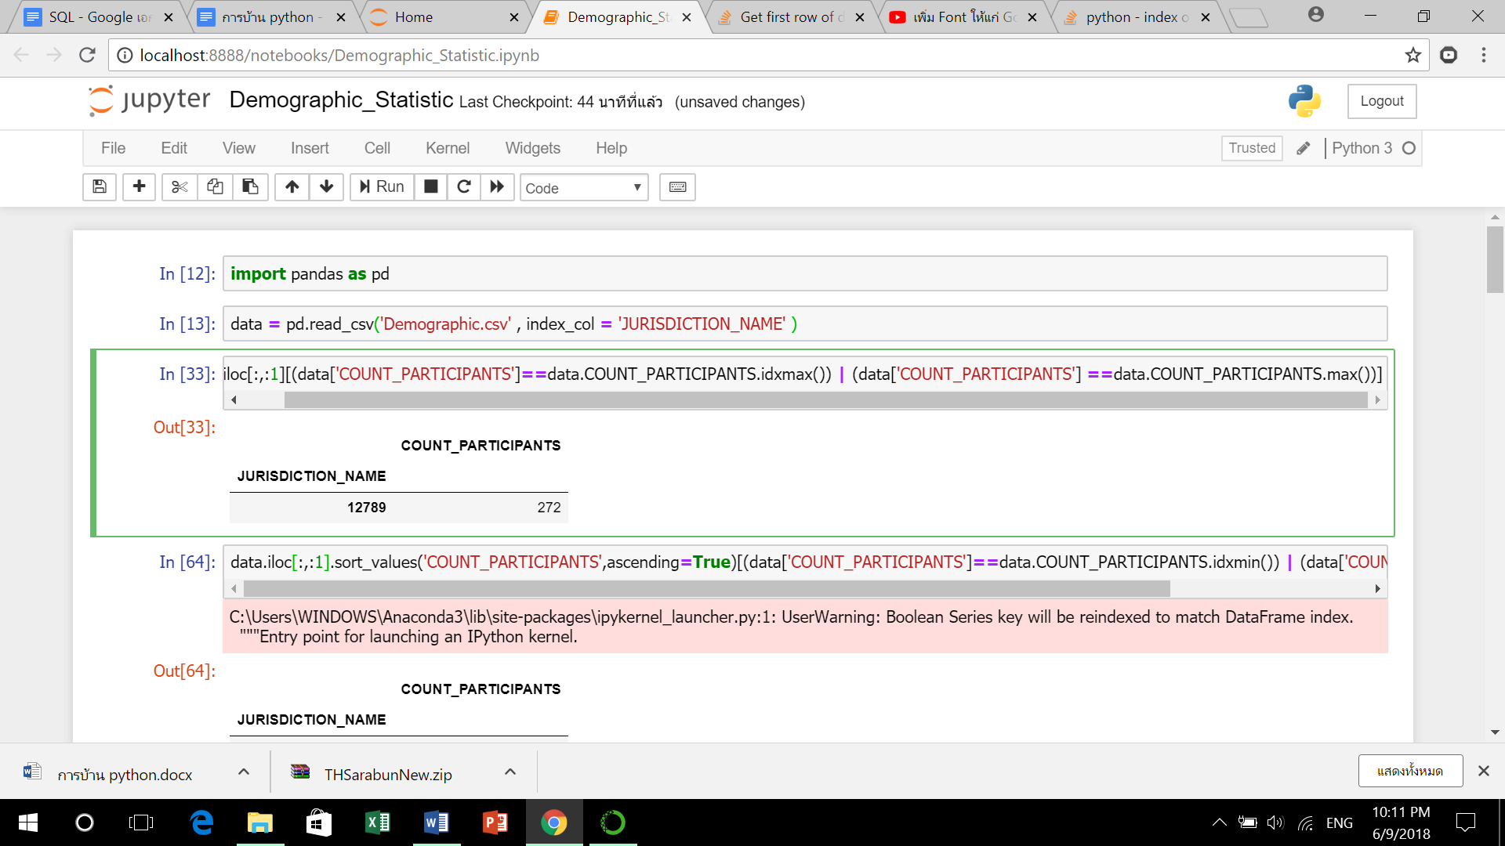

2.เขตใหนมี Count participant น้อยที่สุด และไม่เท่ากับ 0

data.iloc[:,:1].sort_values('COUNT_PARTICIPANTS',ascending=True)[(data['COUNT_PARTICIPANTS']==data.COUNT_PARTICIPANTS.idxmin()) | (data['COUNT_PARTICIPANTS'] >0)].head(6)

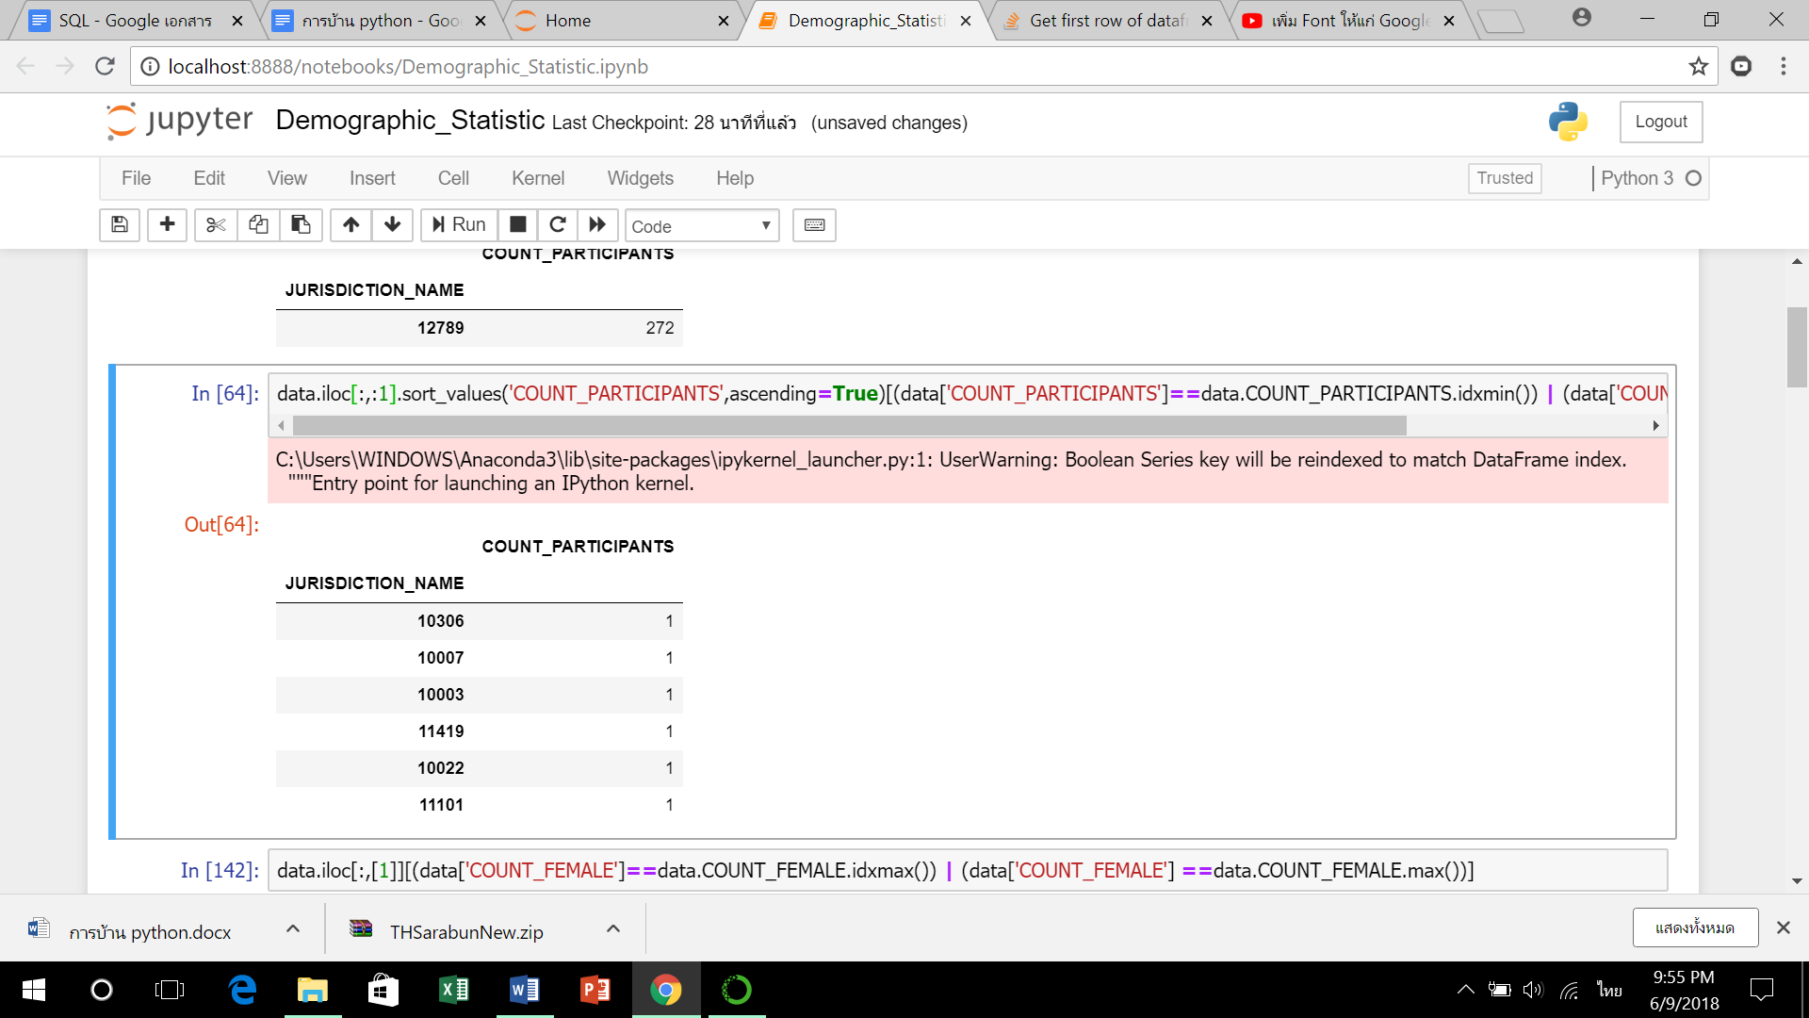

=> ถ้าจะตรวจสอบว่าค่าใน Row เป็น null หรือเปล่า ให้เติม .notnull() เข้าไป แต่คำตอบที่ได้จะเป็น Boolean

data.iloc[:,:1].notnull().sort_values('COUNT_PARTICIPANTS',ascending=True)[(data['COUNT_PARTICIPANTS']==data.COUNT_PARTICIPANTS.idxmin()) | (data['COUNT_PARTICIPANTS'] >0)].head(6)

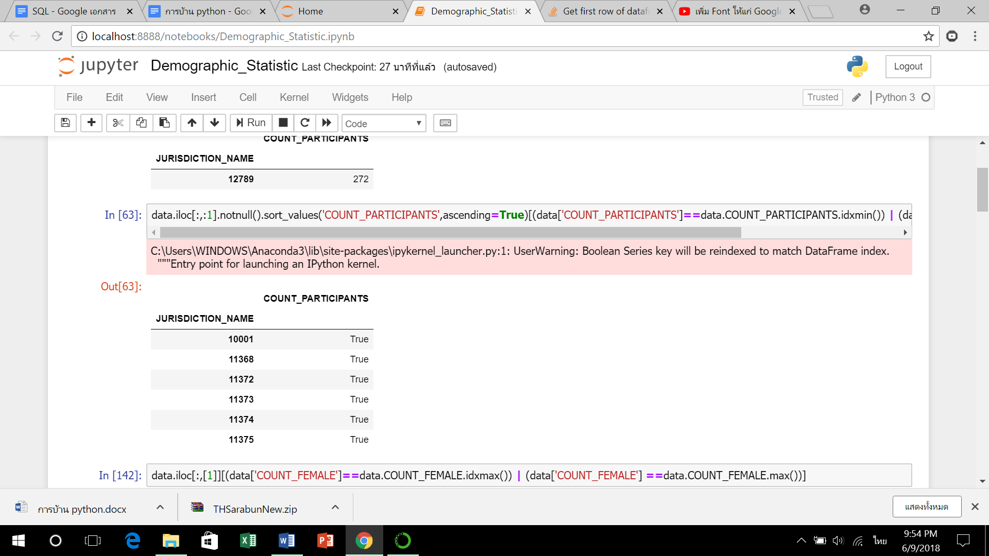

3.เขตใหนมีจำนวนผู้เข้าร่วมที่เป็นเพศหญิงมากที่สุด

data.iloc[:,[1]][(data['COUNT_FEMALE']==data.COUNT_FEMALE.idxmax()) | (data['COUNT_FEMALE'] ==data.COUNT_FEMALE.max())]

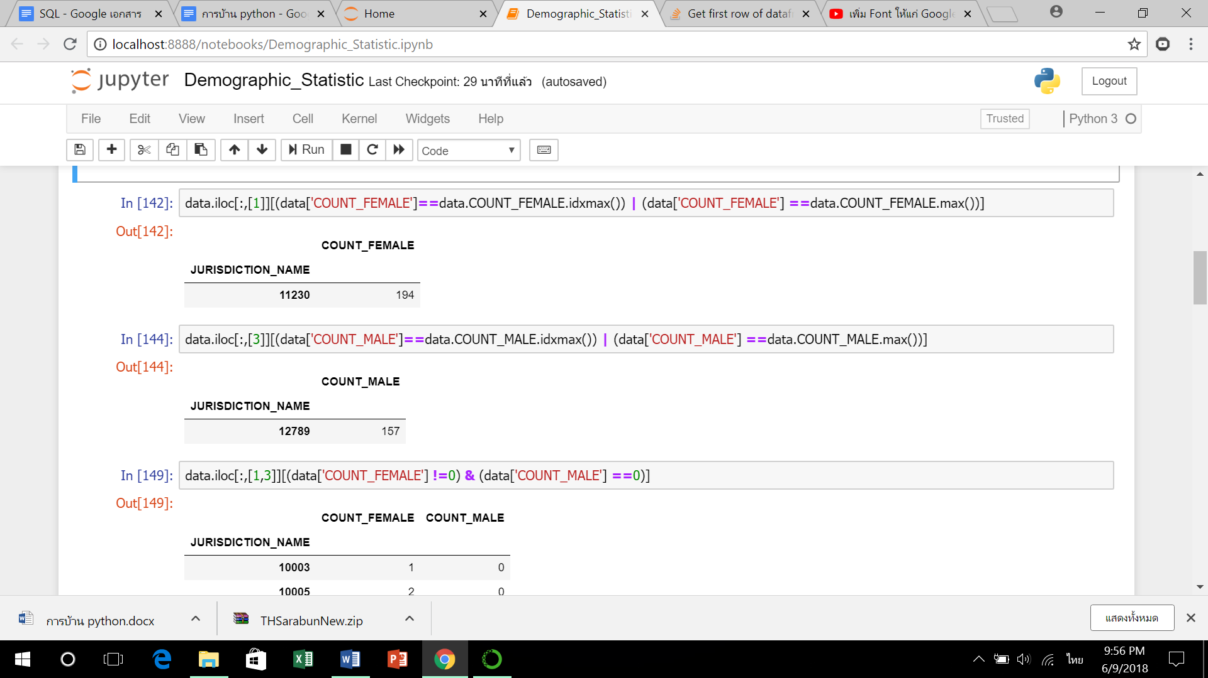

4.เขตใหนมีจำนวนผู้เข้าร่วมที่เป็นเพศชายมากที่สุด

data.iloc[:,[3]][(data['COUNT_MALE']==data.COUNT_MALE.idxmax()) | (data['COUNT_MALE'] ==data.COUNT_MALE.max())]



5.เขตใหนที่มีเฉพาะเพศหญิงเข้าร่วมการสำรวจทางสถิติ

data.iloc[:,[1,3]][(data['COUNT_FEMALE'] !=0) & (data['COUNT_MALE'] ==0)]

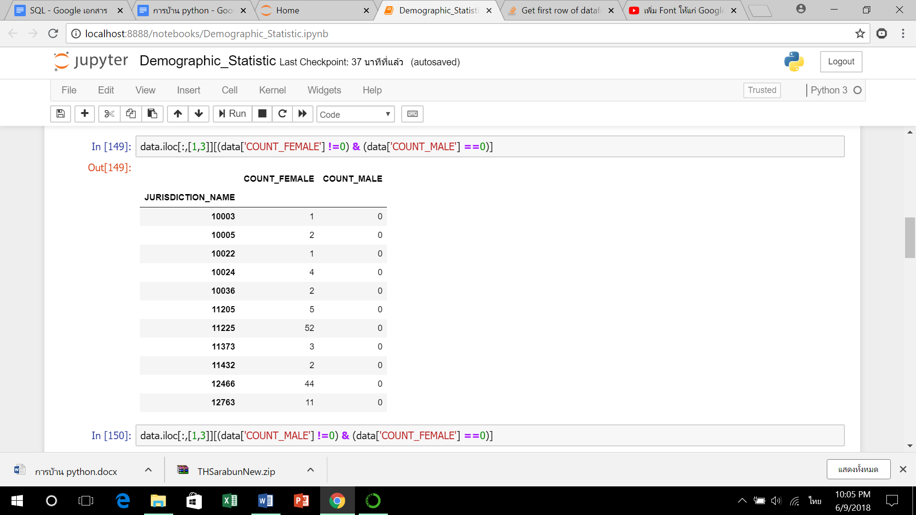

=> ถ้าจะตรวจสอบว่าค่าใน Row เป็น null หรือเปล่า ให้เติม .notnull() เข้าไป แต่คำตอบที่ได้จะเป็น Boolean

data.iloc[:,[1,3]].notnull()[(data['COUNT_FEMALE'] !=0) & (data['COUNT_MALE'] ==0)]

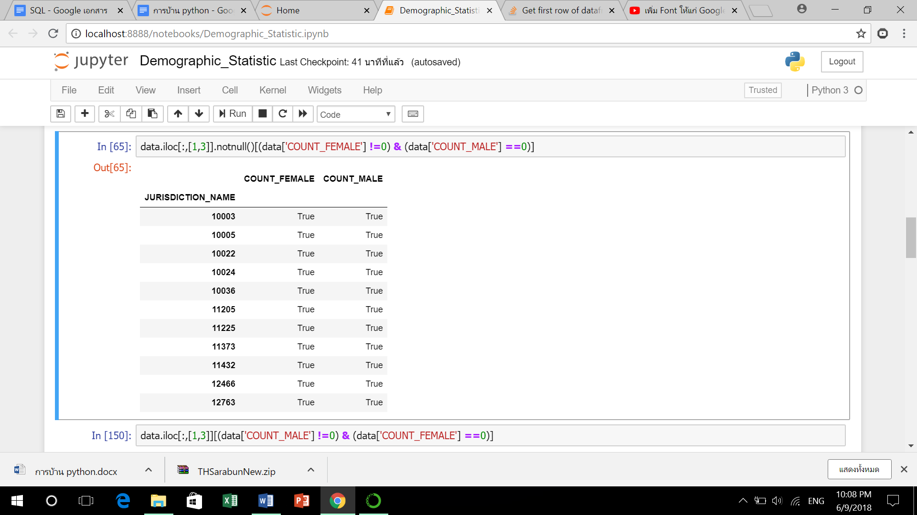

6.เขตใหนที่มีเฉพาะเพศชายเข้าร่วมการสำรวจทางสถิติ

data.iloc[:,[1,3]][(data['COUNT_MALE'] !=0) & (data['COUNT_FEMALE'] ==0)]

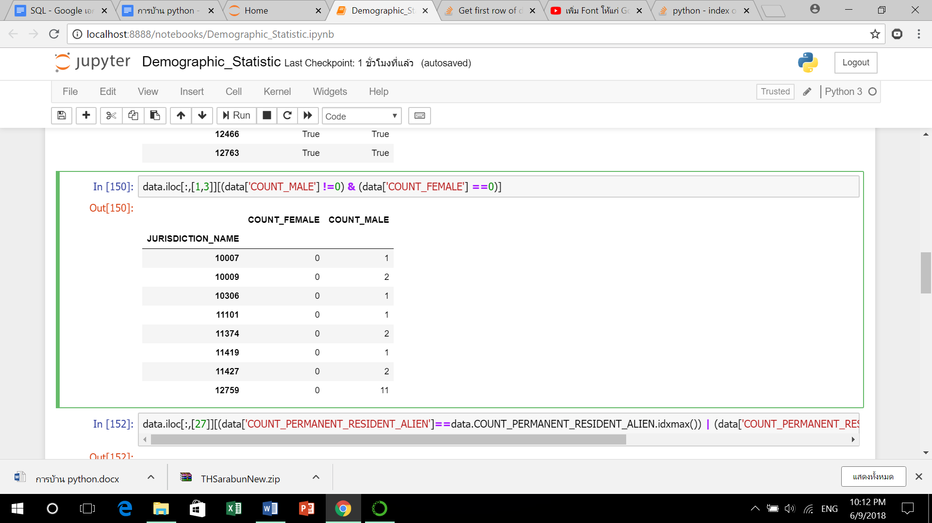

=> ถ้าจะตรวจสอบว่าค่าใน Row เป็น null หรือเปล่า ให้เติม .notnull() เข้าไป แต่คำตอบที่ได้จะเป็น Boolean

data.iloc[:,[1,3]][(data['COUNT_MALE'] !=0) & (data['COUNT_FEMALE'] ==0)].notnull()

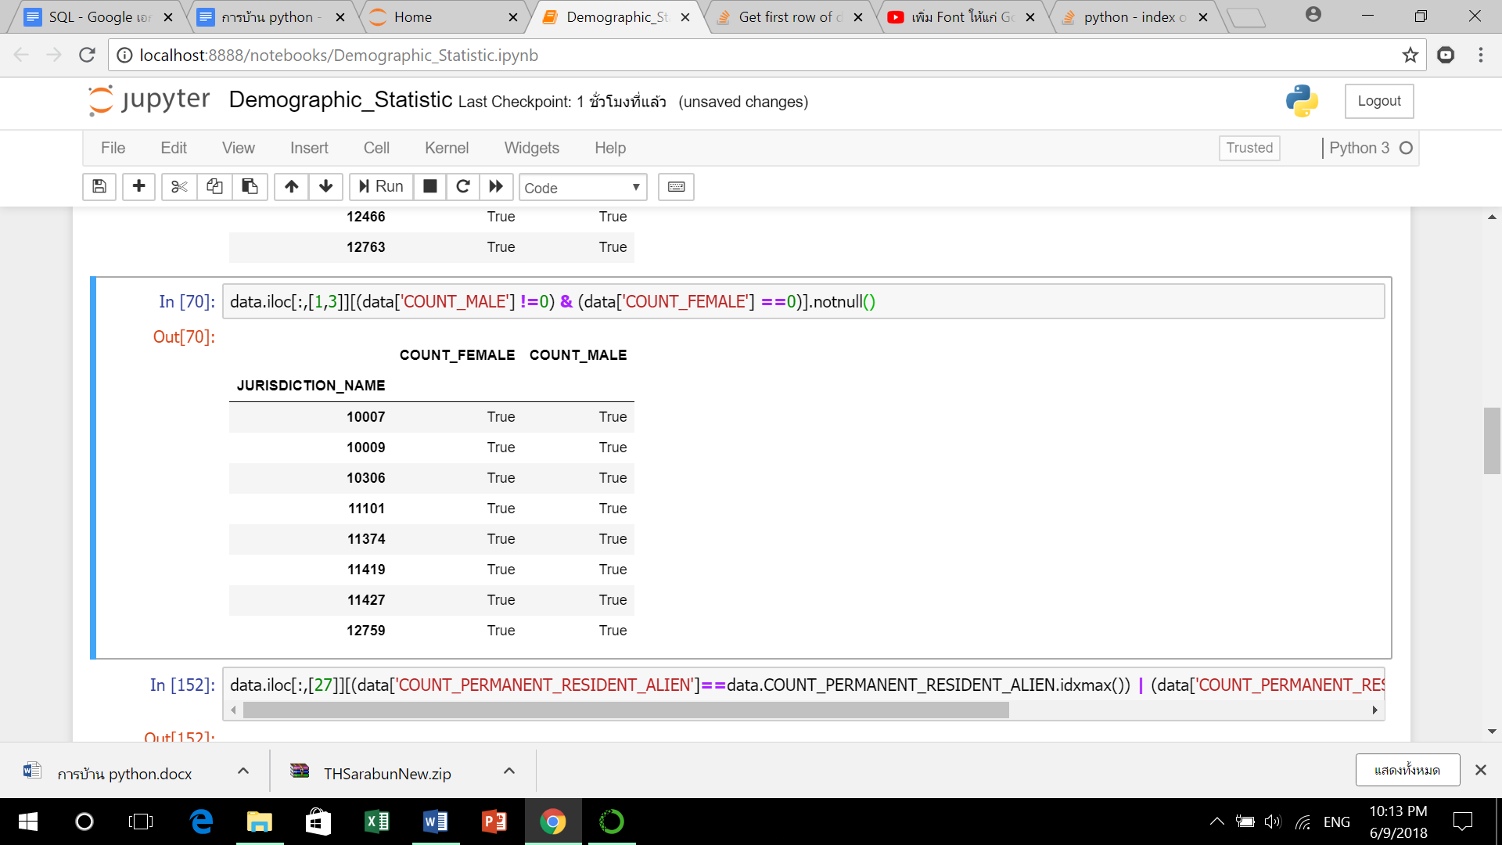

7.เขตใหนมีคนต่างด้าวอาศัยอยู่เยอะที่สุด

data.iloc[:,[27]][(data['COUNT_PERMANENT_RESIDENT_ALIEN']==data.COUNT_PERMANENT_RESIDENT_ALIEN.idxmax()) | (data['COUNT_PERMANENT_RESIDENT_ALIEN'] ==data.COUNT_PERMANENT_RESIDENT_ALIEN.max())]

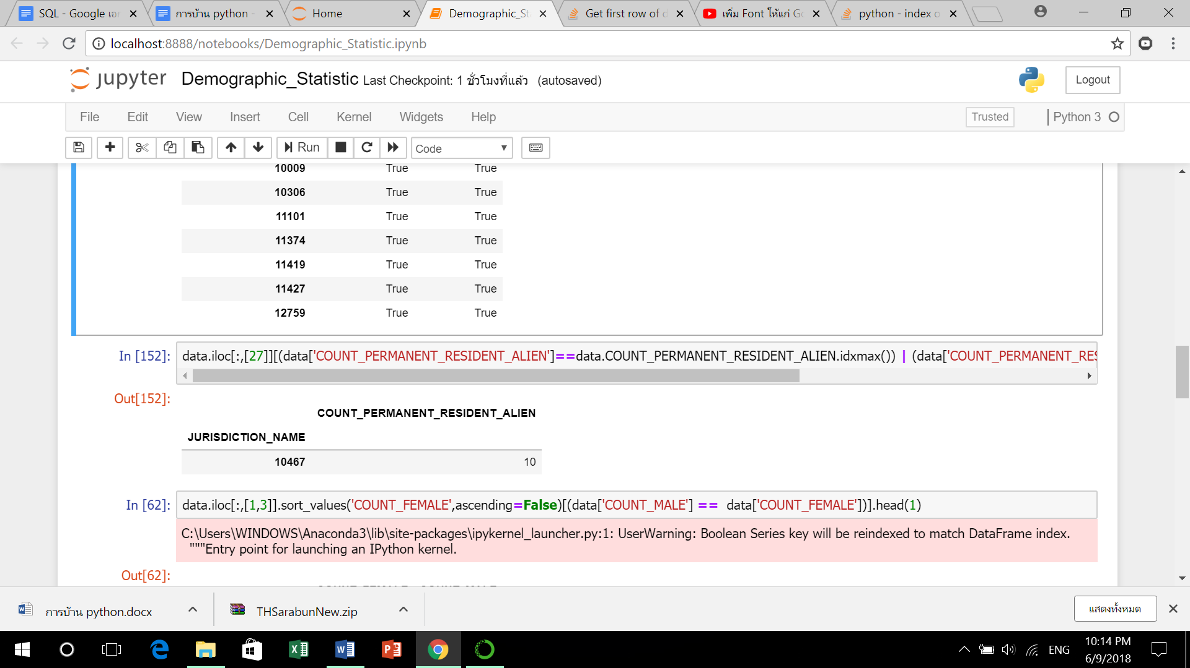

8.เขตใหนมีจำนวนผู้เข้าร่วมที่เป็นเพศชายเท่ากับเพศหญิงมากที่สุด

data.iloc[:,[1,3]].sort_values('COUNT_FEMALE',ascending=False)[(data['COUNT_MALE'] == data['COUNT_FEMALE'])].head(1)

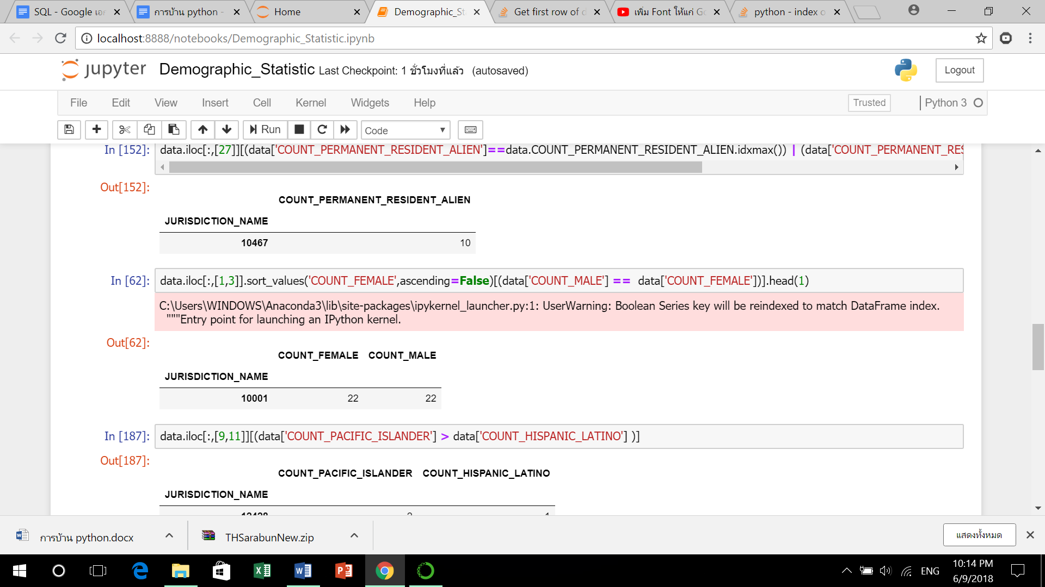

9.เขตใหนมีจำนวนผู้เข้าร่วมที่เป็นชนชาติ PACIFIC ISLANDER มากกว่า HISPANIC LATINO

data.iloc[:,[9,11]][(data['COUNT_PACIFIC_ISLANDER'] > data['COUNT_HISPANIC_LATINO'] )]

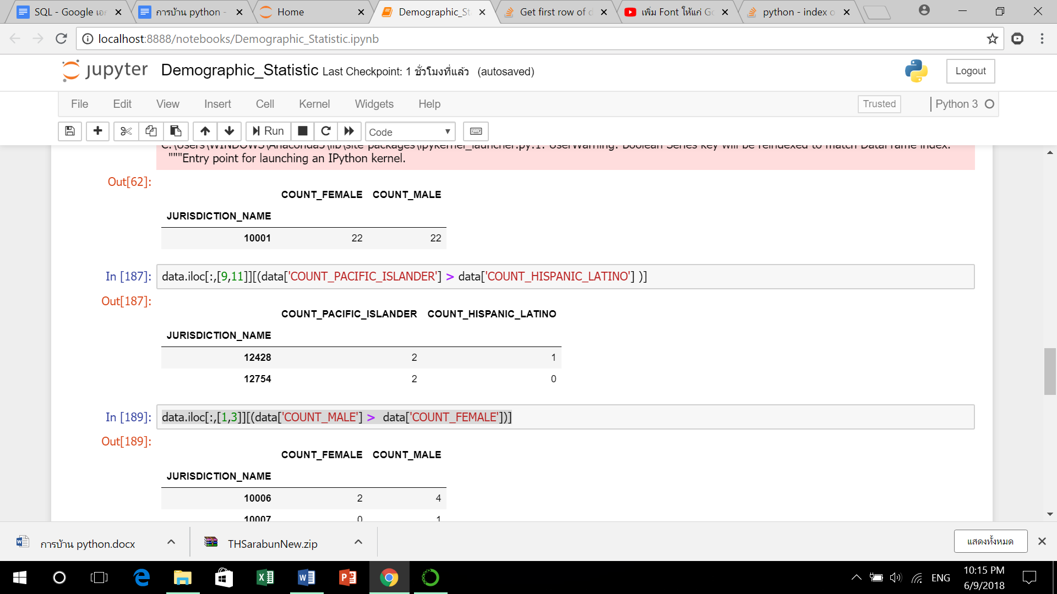

10.เขตใหนมีจำนวนผู้เข้าร่วมที่เป็นเพศชายมากกว่าเพศหญิง

data.iloc[:,[1,3]][(data['COUNT_MALE'] > data['COUNT_FEMALE'])]

